评价报告网上公示表
项目编号：WTT-23-062-XP □预评价□设计专篇 □控制效果评价☑现状评价□定期检测□日常检测
项目名称 | 甘肃圣龙钢结构工程有限公司职业病危害因素现状评价报告
项目简介 | 甘肃圣龙钢结构工程有限公司是国内从事建筑钢结构的专业品牌企业之一,圣龙钢结构经过多年的积累,已经发展成为集设计、制造和安装为一体的股份制公司。网架、钢结构年加工能力 15000 余吨。
行业类别 | “三 制造业 （二十一）C33金属制品业‘建筑、安全用金属制品制造”
项目组长 | 廖宇飞 | 报告审核人 |  | 蒋陕峰
质量负责人 | 韩炜烨 | 技术负责人 |  | 成晓琦
项目组成员 | 陈泶瑜、李杨
采样时间 | 2023.04.21-23
报告提交时间 | 2023月5月25日
影像资料 | 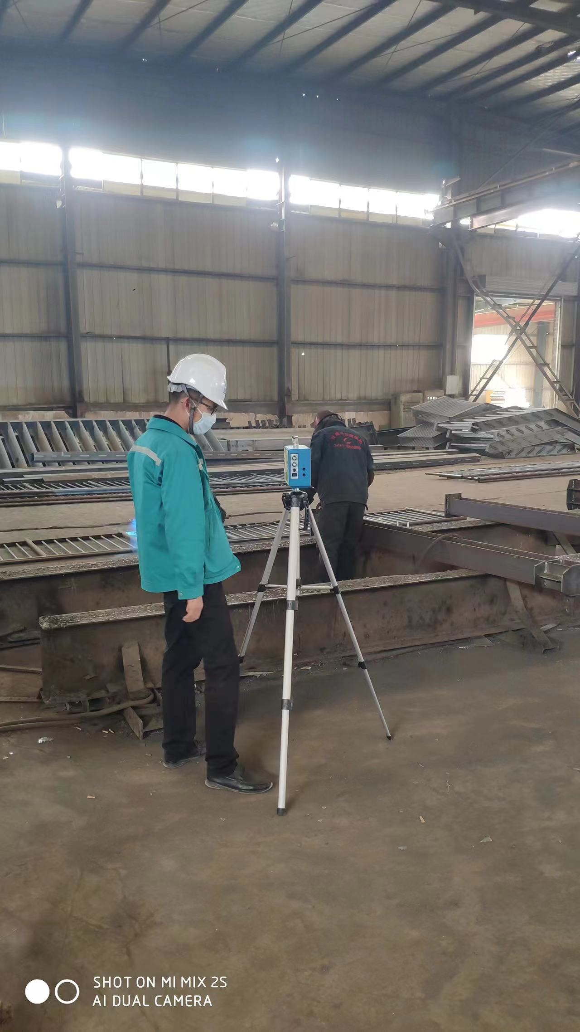 |  | 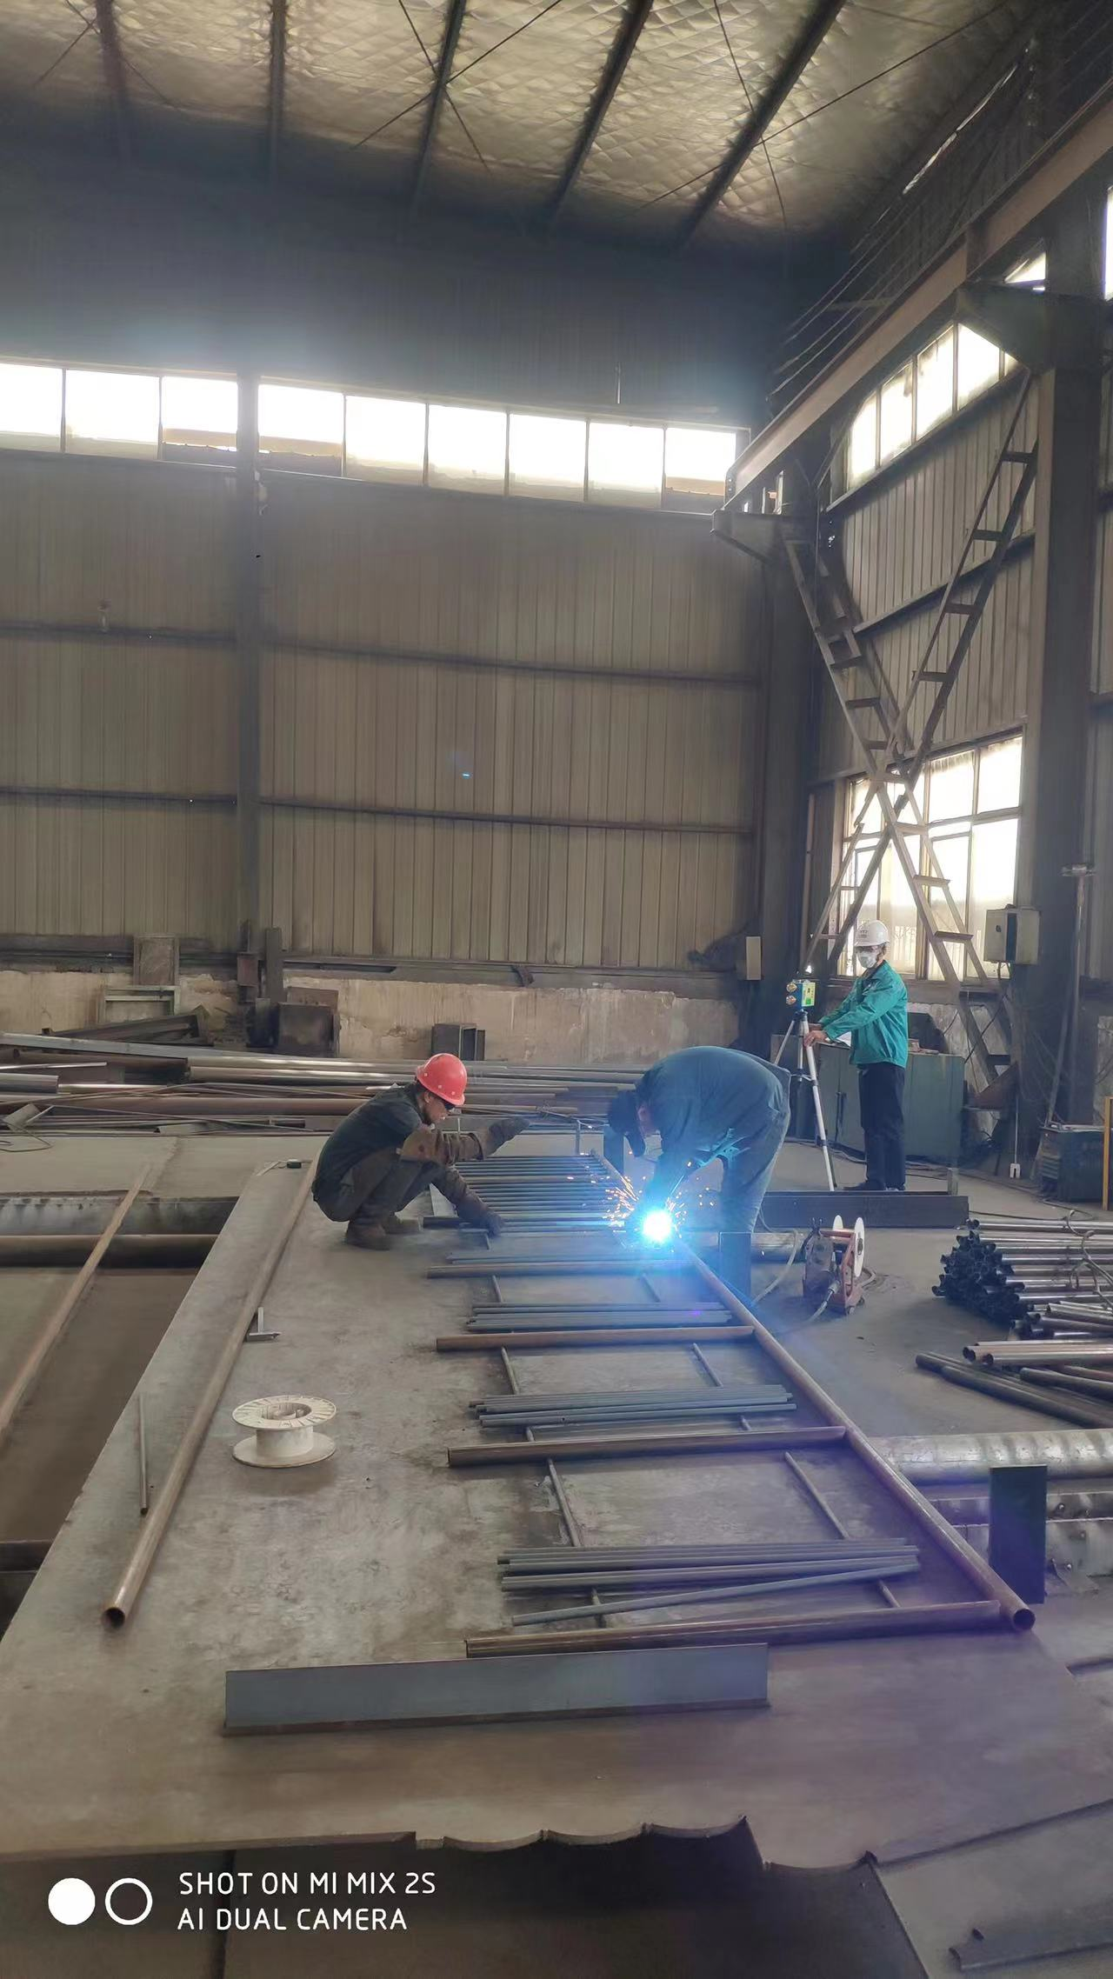
 | 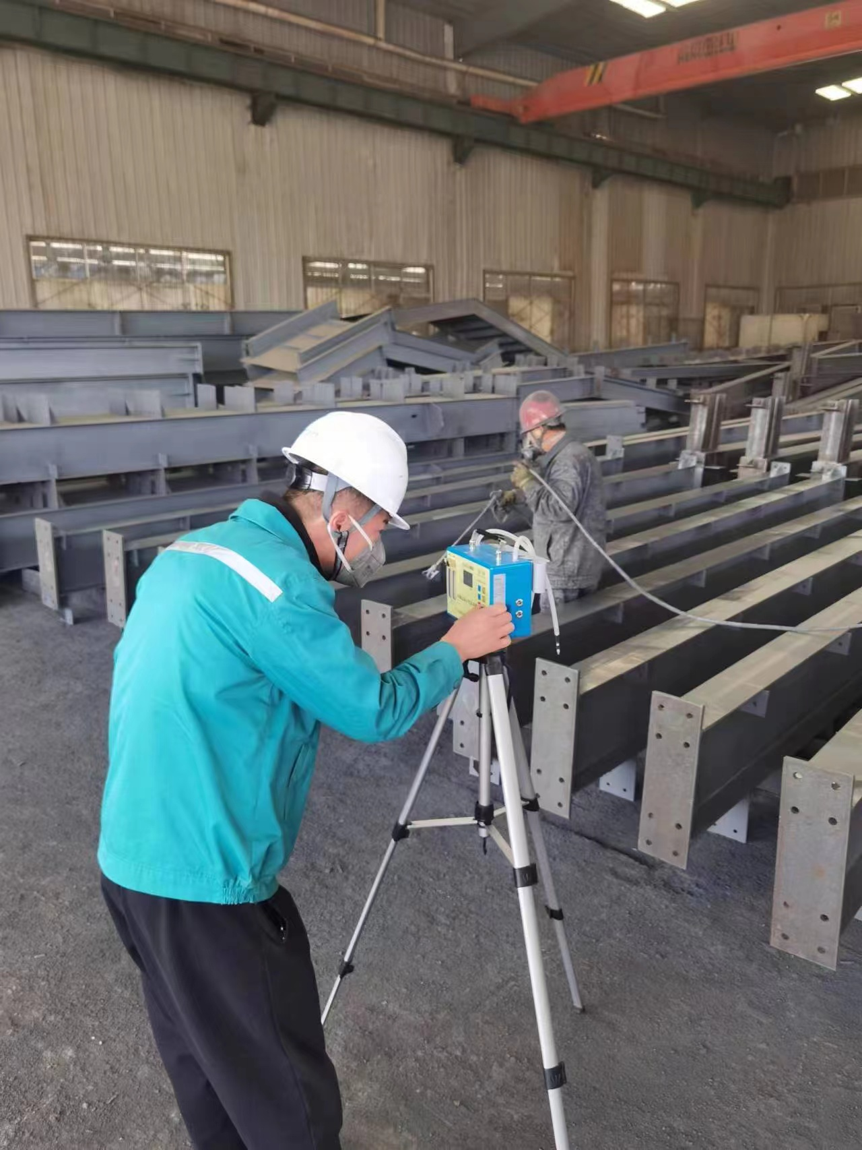 |  | 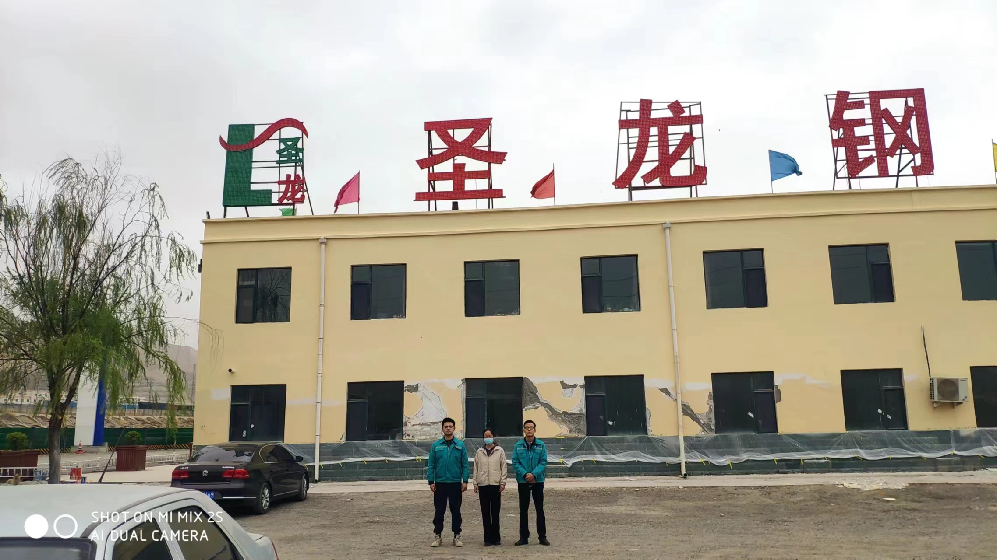
备注

